

PRESSMEDDELANDE

Stockholm 4 februari 2016

**Här är populäraste restaurangerna inför Alla hjärtans dag**

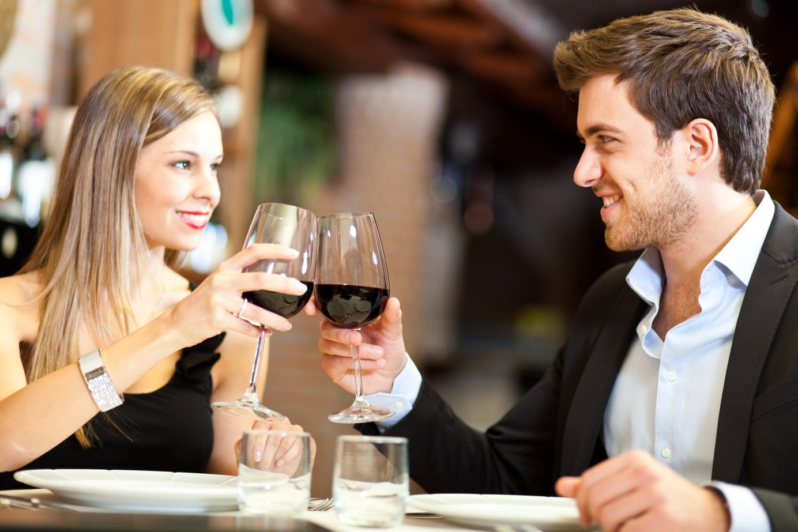*Bild: Shutterstock*

**Planerar du att bjuda ut någon på Alla hjärtans dag? Då kan det vara läge att boka bord så snart som möjligt. Statistik från Bookatable visar att bordsbokningar i samband med Alla hjärtans dag ökat med 53 procent jämfört med föregående år – och avslöjar vilka restauranger som är populärast.**

Få dagar lämpar sig bättre för en romantisk middag än Alla hjärtans dag, den 14 februari. I år infaller dagen på en söndag, och bordsbokningarna inför helgen i mitten av februari är redan i full gång. Enligt statistik från Bookatable har antalet bokningar ökat med hela 53 procent jämfört med samma period föregående år.

Ännu finns lediga bord kvar på flera av Stockholms restauranger. För den som vill gå ut och äta på årets förhoppningsvis mest romantiska dag avslöjar bokningsstatistiken vilka restauranger som i nuläget är populärast. Av de närmare 800 restauranger i Stockholm som är anslutna till Bookatable är följande tio de mest bokade inför Alla hjärtans dag:

|  |
| --- |
| 1.      Spisa hos Helena |
| 2.      STHLM TAPAS - Henriksdalskajen |
| 3.      Restaurant Järntorgspumpen |
| 4.      Público |
| 5.      Tehran grill - Timmermansgatan |
| 6.      La Patagonia - Högbergsgatan |
| 7.      De Svarta Fåren |
| 8.      Grill |
| 9.      Trattorian |
| 10.   Restaurang Naturligtvis  På [www.bookatable.se/alla-hjartans](http://www.bookatable.se/alla-hjartans) kan du boka ditt bord inför Alla hjärtans dag. |

**För mer information vänligen kontakta:**   
*Emma Nordenstaaf, PR-kontakt*  
Mail: emma.nordenstaaf@spotlightpr.se *Telefon: +46 (0)704- 29 99 59*

*Om Bookatable  
Bookatable är, med sina 14 000 restauranger och miljontals bokande gäster varje månad, Europas största onlinesajt för restaurangbokningar. Bookatable verkar för att föra samman krögare och gäster via en enda, levande och dynamisk mötesplats. Bookatables huvudkontor ligger i London och har lokala kontor i Hamburg och Stockholm. Bookatable har restauranger i över 19 länder och tar bokningar från fler än 31 länder. Exklusiv samarbetspartner är Michelin.*

*Bookatable låter gäster utforska, upptäcka och boka restauranger snabbt och enkelt via sin app och webbsajt - direkt mobil, läsplattan eller via en dator. Från centralt belägna toppkrogar till lokala matställen och välrenommerade Michelinstjärnkrogar – med mer än tusentals restauranger över hela Europa att välja bland har Bookatable allt. Bookatable hjälper restauranger som exempelvis Pied a Terre, Pizza Express och Hilton med onlinebokningar genom deras egna webbsajter, Bookatable.com och andra nyckelpartners som Tripadvisor.co.uk, SquareMeal.co.uk, Michelin.fr, Reserviermich.de och Restaurangkartan.se. Bookatables prisbelönta molnbaserade teknologi hjälper restauranger att hantera bokningar och bordsplaceringar och att säkerställa optimala sittningar och förmedlar över 2 miljoner gäster till sina restaurangkunder varje månad.*

*För ytterligare information besök http://www.bookatable.se*